Szitakötő folyóirat
Varga Zoltán Zsolt: Nyúlánk fogfájása című meséjének feldolgozása

Jelleg: óravázlat
Tantárgy: Magyar irodalom
Tantárgyi kapcsolódás: környezetismeret
Korcsoport: 4. osztály (tanulásban akadályozott tanulók)
Eszközök: Szitakötő folyóirat 60. lapszám, ragasztó, színes képek, szóoszlopok, ragasztó, projektor, laptop, feladatlap, grafit ceruza
Idő-keret | Képzési tartalom, tevékenységi forma | Eszközök
10’ | Bevezető rész  Meseválasztás, hangulati előkészítés  - A mai mesénk helyszíne az erdő, szereplői az erdei állatok. Lapozzátok át a Szitakötő folyóiratot, s az illusztrációk alapján keressétek meg a mesét!  - Mi a mese címe?  Ki a mese írója?  Ki az illusztrátora?  Nevezzétek meg a lerajzolt állatokat!  - Miről szól a mese? Saját élmény megosztása, beszélgetés fogfájásról, fogorvosi vizsgálatról és kezelésről. | Szitakötő folyóirat
30’ | Fő rész  Szókincsfejlesztés  - A meséből kigyűjtöttem a ritkán használt szavakat, és néhányhoz képi illusztrációt tettem a táblára.  Ragasszátok a szómagyarázatot a szóhoz, és tegyétek mellé a hozzá illő képet!  A csoportmunka közös ellenőrzése.  Mesehallgatás  - „Hallgassátok meg a mesét!” Kövessétek a szöveget a folyóiratban! Figyeljétek meg, milyen további, az illusztráción nem látható szereplői vannak a mesének!  Gondolatok megfogalmazása a mesével kapcsolatban, beszélgetés  - Milyen további szereplői vannak a mesének?  - Irányított kérdések segítségével megbeszéljük miről szólt a mese.  Keresztrejtvény  - Ki mondta? Ki mivel segítette, bátorította a fájós fogú nyulat?  Beszélő nevek  - A mesékben sok olyan hőssel találkozhatunk, akiknek vezetékneve foglalkozást, tulajdonságot jelent, vagy hétköznapi dolgok nevét jelölik. Ezek mind „beszélő nevek”.  - Melyik állatoknak van a mesében beszélő neve?  - Találjunk ki a többi szerepelőnek is beszélő nevet! | 1. melléklet  4 szóoszlop, szócsíkok, képek, ragasztó  (csoportmunka 4 csoportban)  Szitakötő folyóirat https://soundcloud.com/liget/varga-zoltan-zsolt-nyulank-fogfajasa-mese  Szitakötő folyóirat  2. melléklet  feladatlap vagy  https://learningapps.org/watch?  v=p5tzg2kht23  füzet, ceruza
5’ | Befejező rész  Saját élmény megosztása  - Kinek sikerült már valamilyen fájdalmáról elterelni a figyelmét?  - Mi fájt, és hogyan tudtad gyógyszer nélkül csillapítani a fájdalmat?  Órai munka közös értékelése

Mellékletek:
- sz. melléklet:
ambulancia | orvosi rendelés, kezelés bejáró betegek kezelésére kórházban vagy nagyobb rendelőintézetben.
asszisztens | orvos mellett dolgozó, és annak munkáját segítő ápoló
pirula | golyócska alakú gyógyszer, tabletta
tinktúra | gyógynövényből készült gyógyító hatású folyadék, főzet

külsőleg | bőrre kenve használt szer
pofika | arc, arcocska
üstök | sűrű hajcsomó a homlok fölött a fejtetőn
bal alsó négyes | a fogakat az elhelyezkedésük alapján a szájban számok jelölik

fabatka, krajcár | keveset érő pénzérme
strófa | versszak
rigmus | rímes mondóka, rövid, tréfás vers
leforrázva baktatott | megszégyenülten sétált

olvasztókemence | érc vagy üveg olvasztásra alkalmas kemence
feketenadálytő | fájdalomcsillapító, gyulladáscsökkentő gyógynövény
bronzöntő | bronzból öntött, készített tárgyak készítésével foglalkozó mester
lapító | vágódeszka

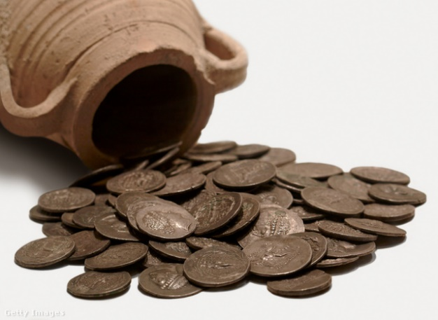 | 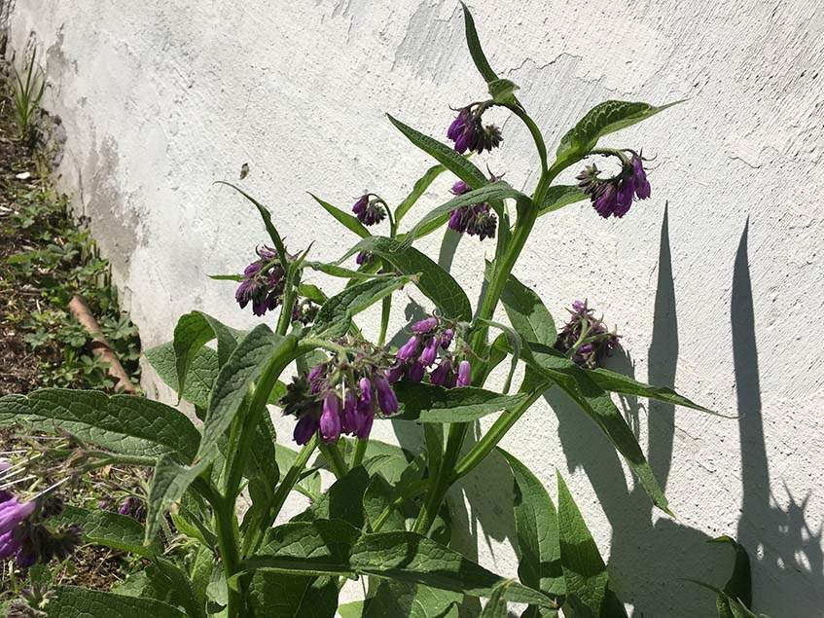
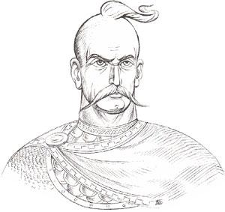

fabatka, krajcár feketenadálytő
olvasztókemence pirula
üstök bal alsó négyes

2. sz. melléklet

Vízszintes:
2. „Bemehetnék a városba gyógyszerért, de…nekem nincs egy árva fabatkám sem.”
4. „Nekünk nincs fogunk, így fogfájásunk sincs.”
5. „Szívesen kihúzom a fájós fogad.”
6. „Nekem is nagyon fáj a fogam egy kis tyúkhúsra.”

Függőleges:
1. „Sajnos kifogytunk belőle, csak holnap kapunk a városból.”
3. „ Mi tűrjük a fájdalmat, nem élünk pirulával.”
7. „Én, ha valamim fáj, de nincs gyóygszerem, megpróbálom eleterelni a figyelmem a fájdalomról.”

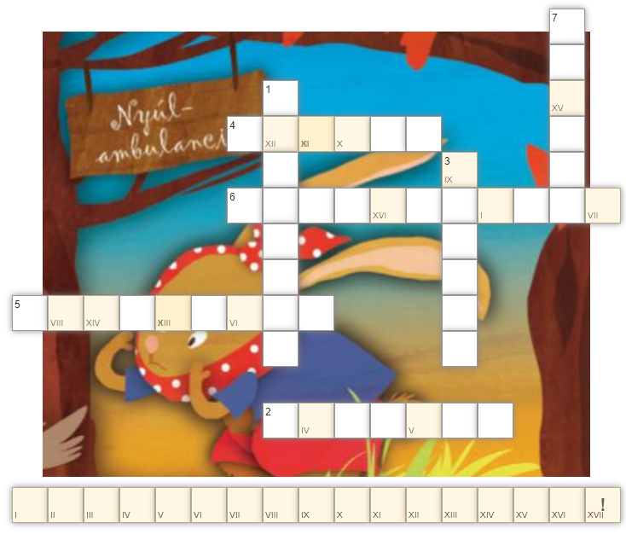

Megfejtés:
